Всероссийском педагогическом конкурсе
«Эффективные практики дошкольного образования»

УЧЕБНО-ДИДАКТИЧЕСКОЕ ПОСОБИЕ
«ЗАБАВНЫЕ ИСТОРИИ»

Автор работы: Макушева Светлана Васильевна
учитель-логопед МАДОУ д/с № 16 г. Туймазы
Стаж работы: 19 лет

2022г.
Направленность пособия: формирование лексики и грамматического строя речи, развитие психических процессов, мелкой моторики.
Предпосылки: обогащение материально-технической базы и развивающей среды логопедического кабинета и группы.
Предназначение: для детей старшего дошкольного возраста с общим недоразвитием речи, а также рекомендуется в работе учителям-логопедам, воспитателям и заинтересованным родителям.
Вид: учебно-дидактическое пособие.
Описание пособия:
Пособие представляет собой лист из ДВП размером 79х50 см, обклеенный самоклеящейся бумагой зеленого цвета, набор объемных предметов: дома, гаражи, конура, мостик, деревья, речка, грядки, кусты, грибы, цветы, набор мелких игрушек, совершающих определенные действия. Серии сюжетных картинок (историй), картотека историй; рассказ, сказка. Использованы схемы образования приставочных глаголов и схемы приставок пространственного значения в глаголах движения (Т.А. Ткаченко).

Макет «Город» Макет «Деревня»
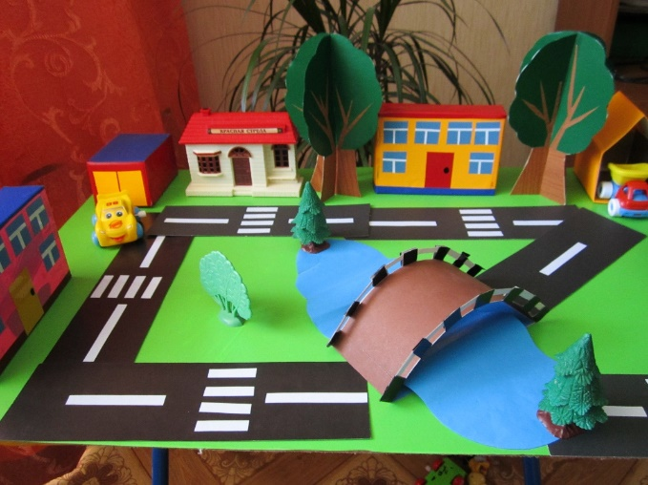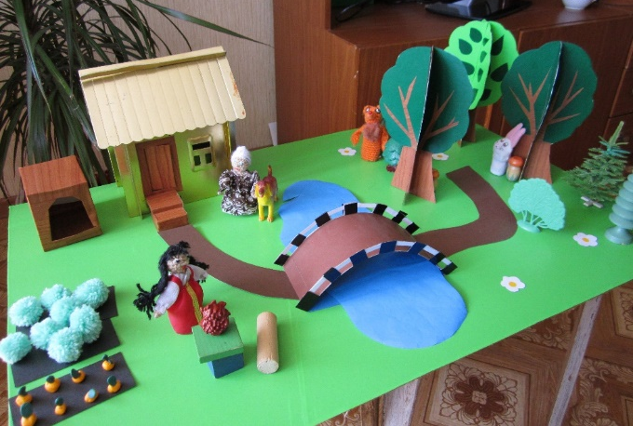
Актуальность
Я слышу и забываю.
Я вижу и запоминаю.
Я делаю и понимаю.
Конфуций
Коррекция нарушений речи – длительный и нелегкий для ребенка процесс. Великий русский педагог К. Д. Ушинский говорил: «Родное слово является основой всякого умственного развития, сокровищницей всех знаний». К.Д. Ушинский большое значение придавал обучению детей родному языку в доступных для них формах.
Педагоги, которым доводилось работать с детьми, имеющими общее недоразвитие речи, знают, что для эффективной коррекционной работы необходимо большое количество разнообразных средств обучения: наглядных, кинестетических.
В своей работе с детьми, у которых диагностировано общее недоразвитие речи я использую своё учебно-дидактическое пособие «Забавные истории». Использование этого пособия дает возможность мне ненавязчиво и непринужденно осуществлять коррекционные задачи по формированию лексико-грамматическому строю. С использованием игровых моментов усвоение сложных понятий происходит без особого нервного напряжения: ребенок с усердием старается овладеть тем, что способствует успеху игры.
Цель:
- Сформировать у детей представление о разнообразии и единстве приставочных глаголов;
- Формировать навык употребления предлогов в речи;
- Развивать ориентацию в пространстве.
Задачи:
- Коррекционно-образовательные:
- научить понимать, запоминать и грамотно использовать в своей речи приставочные глаголы.
- познакомить со схемой образования глаголов при помощи разных приставок.
- формировать и развивать навык употребления предлогов с глаголами, образованных приставочным способом.
- Коррекционно-развивающие:
- развивать связную речь;
- совершенствовать зрительное восприятие, внимание и память;
- умение согласовывать речь с движениями;
- развивать общую и мелкую моторику.
- Коррекционно-воспитательные:
- расширять кругозор;
- прививать любовь и бережное отношение к природе;
- воспитывать нравственные качества.
Ожидаемый результат:
- речевая активность повышается, с удовольствием выступают в роли «кукловодов» и в роли «комментаторов»;
- положительная динамика речевого развития, соответствующего возрастным и индивидуальным возможностям;
- положительная динамика в развитии психических процессов;
- совершенствование социально-коммуникативных умений и навыков, доброжелательное взаимодействие друг с другом.
Основные достоинства пособия:
- легко изготовить (бросовый материал: коробки разного размера, обклеенные самоклеящейся бумагой, мелкие игрушки);
- объемный, но компактный;
- можно складывать, разбирать, переставлять, переносить;
- участие как одного ребенка, так и подгруппы;
- дает возможность использовать пособие в различных видах игр, методах и формах при работе с детьми.
Варианты использования учебно-дидактического пособия
«Забавные истории»

Вариант № 1
Возраст детей: 5 – 7 лет
Игровое задание: забавные истории
Дидактическая задача: Учить дифференцировать по смыслу глаголы, имеющие разные приставки и общую основу (ехать, идти, бежать, лететь).
Оборудование: картотека забавных историй, пособие «Забавные истории» (серия сюжетных картинок «Забавные истории»).
Ход игры: педагог производит действия с машинкой (девочкой, мальчиком, велосипедистом, собакой, бабочкой, самолетиком) и рассказывает историю про машинку (про девочку, про мальчика, про собаку, про велосипедиста, про бабочку, про самолетик, про Василису Прекрасную).
Образец:
Жила-была маленькая легковая машинка. Решила она поехать в гости к своему другу грузовичку. Машинка из гаража… выехала и по дороге … поехала. К речке… подъехала. Речку по мостику… переехала, с мостика… съехала, дальше… поехала. Кустик … объехала. Ехала-ехала и в гости…приехала.
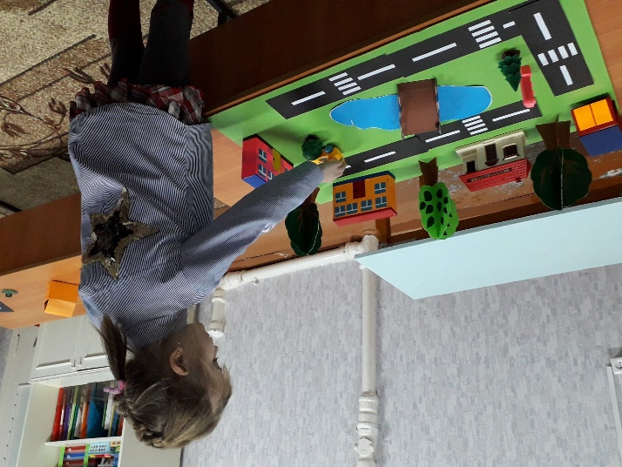
Вариант № 2
Возраст детей: 5 – 7 лет
Игровое задание: «Куда поехала машинка»
Дидактическая задача: учить детей понимать, запоминать назначение приставочных глаголов, развивать общую и мелкую моторику.
Оборудование: макет «Город», машинка.
Ход игры: педагог рассказывает историю, а дети должны сами управлять машинкой. Нужно обращать внимание детей на то, что все слова – действия похожи и только начало у них разное.
«Жила-была на свете маленькая машинка. Жила она в тесном гараже и больше всего любила путешествовать. Вот однажды рано-рано утром, когда все спали, она выехала из гаража и поехала по дороге, доехала до речки, въехала на мост, съехала с моста, подъехала к елке, поехала домой той же дорогой, заехала в гараж. Никто даже не догадался о путешествии машинки.»
Задание. А сейчас я буду говорить, а ты сам будешь управлять машинкой.
Нужно обращать внимание детей на то, что все слова – действия похожи и только начало у них разное.
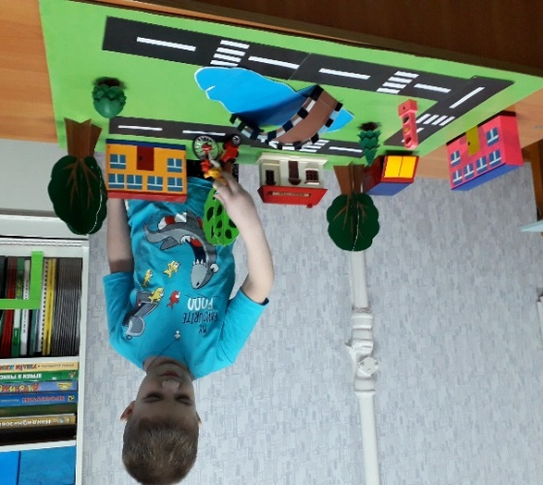
Вариант № 3
Возраст детей: 5 – 7 лет
Игровое задание: «Помогите закончить предложение»
Дидактическая задача: формировать и развивать навык употребления предлогов с глаголами, образованных приставочным способом.
Оборудование: макет «Город», машинка.
Ход игры:
Педагог показывает действия с машинкой и начинает предложение, а дети продолжают, подсказывают, как называется действие (образец: машина от дома…(ОТъехала), машина к мосту…(ПОДъехала), машина на мост…(Въехала), машина с моста…(Съехала)).
Я буду показывать действия с машинкой и начинать предложение, а вы его продолжите, подсказав, как называется действие.

Вариант № 4
Возраст детей: 5 – 7 лет
Игровое задание (с мячом): «Скажи наоборот»
Дидактическая задача: учить самостоятельно подбирать по смыслу нужный приставочный глагол, развивать умение согласовывать речь с движениями;
Оборудование: мяч.
Ход игры:
Педагог называет действие и кидает мяч ребенку, а ребенок называет «действие наоборот» и возвращает мяч педагогу. (в случае, если задание вызывает затруднение, педагог помогает им жестами, подсказывает начало слова). Например, въехала на мост – (съехала), въехала в ворота – (выехала).
Вариант № 5
Возраст детей: 5 – 7 лет
Дидактическая задача: познакомить со схемой образования приставочных глаголов.
Оборудование: схемы приставочных глаголов.
Ход игры:
На доску выставляется схема образования приставочных глаголов: на ней одна полоска одного цвета обозначает общую часть слов – действие, а другие полоски разного цвета – изменяющиеся приставки.
Называя новую приставку, логопед соединяет ее схематическое изображение с символом остальной, неизменяемой части слова. Таким образом, у детей зрительно закрепляется представление о единстве и разнообразии приставочных глаголов, каждый из которых, несмотря на составной характер, является одним словом (Т.А. Ткаченко).
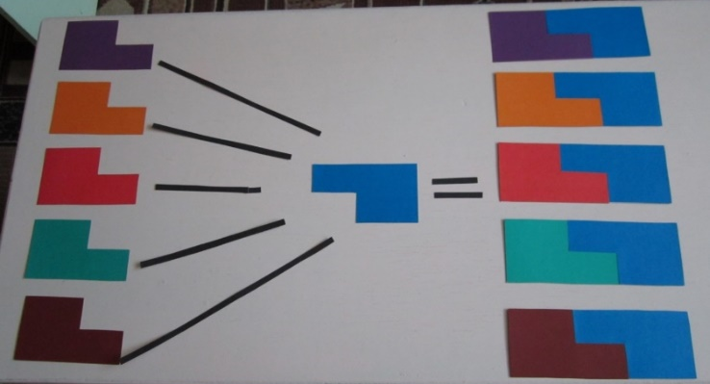
Схема образования приставочных глаголов

Вариант № 6
Дидактическая задача: познакомить со схемами приставок пространственного значения в глаголах движения.
Оборудование: схемы приставок пространственного значения в глаголах движения, игрушки из пособия «Забавные истории».
Ход игры:
Педагог показывает на доске схему и на примере цветка и бабочки совершает определенные действия: бабочка с цветка слетела, на другой цветок перелетела, в дом залетела, из дома вылетела и т.д.
Схемы приставок пространственного значения в глаголах движения
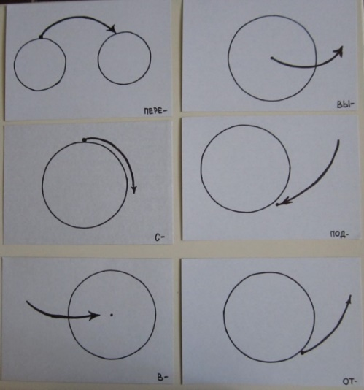

Вывод
Использование пособия «Забавные истории» в коррекционной работе учителя-логопеда создает благоприятные условия для формирования лексико- грамматического строя речи, развития психических процессов.
Таким образом, результатом использования данного пособия является осмысление ребенком необходимости правильно дифференцировать по смыслу глаголы, имеющие разные приставки и общую основу. Такая необычная подача материала обязательно привлечёт внимание ребёнка, и он ещё не раз возвратится к этой игре, чтобы поиграть в неё, а заодно, незаметно для себя самого, повторить пройденный материал.
Проведённая работа с пособием, несет много положительных моментов в общее и речевое развитие детей:
1. Объединяет детей, то есть будет социально направлена.
2. У всех детей развивается творческое мышление, любознательность, находчивость, воображение, мелкая моторика, пространственная ориентировка, что тесно связано с развитием речи.
3. Все забавные истории способствуют обогащению словарного запаса, расширению представлений детей об окружающем мире, развитию фразовой речи, закреплению приставочных глаголов, употребление предлогов в речи.

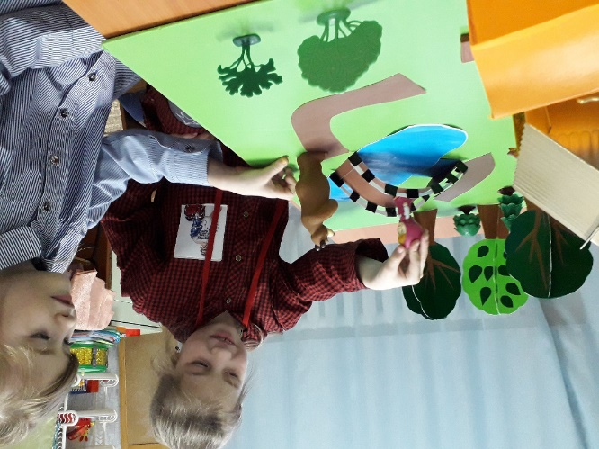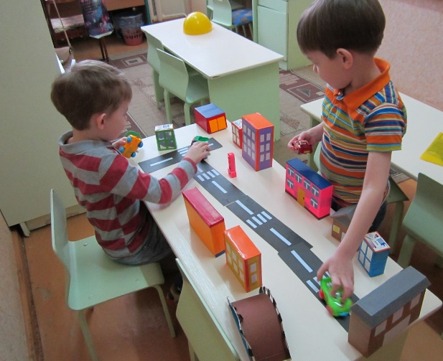

Заключение
Данное пособие позволяет повысить интерес детей к логопедическим занятиям, а соответственно повышает их эффективность.

Картотека «Забавные истории»
История первая: «Про машинку» (с глаголом «едет»).
Жила-была маленькая легковая машинка. Решила она поехать в гости к своему другу - грузовичку.
Машинка из гаража… выехала и по дороге … поехала. К речке… подъехала. Речку по мостику… переехала, с мостика… съехала, дальше … поехала. Кустик … объехала. Ехала-ехала и в гости…приехала.
История вторая: «Про велосипедиста» (с глаголом «едет»).
Жил-был Малыш Барбоскин. И был у него красивый велосипед. Он очень любил кататься на велосипеде. Каждый день брал он свой велосипед и ездил кататься в парк.
Малыш из гаража…выехал, по дороге …поехал, к мосту…подъехал, речку по мосту…переехал, с моста…съехал, лужу…объехал, и в парк…приехал.
История третья: «Про девочку» (с глаголом «идет»).
Жила-была девочка. Звали ее Маша. Как-то раз, пошла Маша в лес за грибами.
Маша из дома … вышла, по тропинке … пошла, к речке … подошла, речку по мостику … перешла, в лес … вошла, дерево … обошла и увидела ежика, к ежику подошла, от ежика … отошла. Собрала много грибов и домой пошла.
История четвертая: «Про собаку» (с глаголом «бежит»).
Жил-был пес. Звали его Бобик. Он жил в деревне у бабушки. У него была своя конура. Он любил бегать по двору и гонять кошек.
Бобик из конуры … выбежал, по тропинке… побежал, к дому … подбежал, за дом … забежал, из-за дома … выбежал, вокруг кустика … обежал, от кустика … отбежал, речку по мостику … перебежал, к Шарику(ёжику) подбежал.
История пятая: «Про мальчика» (с глаголом «идет»).
Жил-был мальчик. Звали его Ваня. Он был очень любознательным мальчиком и очень хорошо знал правила дорожного движения. Ваня любил помогать маме и ходить в магазин за продуктами.
Ваня из дома … вышел, по дороге … пошел, к светофору … подошел, дорогу … перешел, лужу … обошел и дальше … пошел. В магазин … пришел.
История шестая: «Про бабочку» (с глаголом «летит»).
Жила-была бабочка. Она жила на самом красивом цветке.
Бабочка с цветка … слетела, к собаке … подлетела, собаку … облетела, и дальше … полетела, речку … перелетела, на кустик села, с кустика … слетела, и дальше полетела, в гараж … залетела, из гаража … вылетела и к себе домой … полетела.
История седьмая: «Про самолетик» (с глаголом «летит»).
Жил-был смелый самолетик. Однажды захотелось ему полететь к своему другу вертолетику, который жил в другом городе. Стояла прекрасная, солнечная погода, самолетик … взлетел и ….полетел по небу высоко, высоко. До речки … долетел, речку … перелетел, и к другу … прилетел.
История восьмая: «Про Василису Прекрасную».
Кощей Бессмертный заточил в своем дворце Василису Прекрасную, а сказочные герои решили ее спасти. Мы должны им помочь.
«Буратино бежал». Буратино по полю … побежал; К дому … подбежал; За дом … забежал; Из-за дома … выбежал; Вокруг дерева … обежал; От дерева … отбежал; В лес … вбежал; Через речку … перебежал, но Василису Прекрасную не смог спасти.
Тогда отправился другой герой. Аналогичны действия со следующим персонаже

Список литературы
- Косинова Е.М. «Грамматическая тетрадь» № 3.
- Ткаченко Т.А. «В первый класс - без дефектов речи» (Методическое пособие) – СПб «Детство-Пресс», 1999

